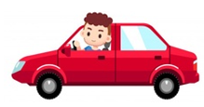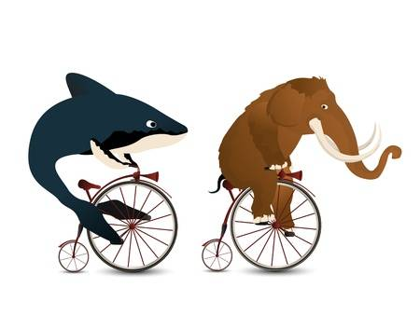**Transports**

**Une baleine à bicyclette**

Une baleine à bicyclette

Rencontre un yak dans un kayak

Elle fait sonner sa sonnette.

C’est pour que le yak la remarque.

J’aime beaucoup ta sonnette,

Elle a un son net et intact.

Bien trop poli pour être honnête,

Dit la baleine au yak sans tact.

Le yak en kayak s’en va sur le lac

Et la baleine à bicyclette

S’en va pédalant vers Cognac

En faisant sonner sa sonnette.

***Claude ROY***

**Transports**

Pour aller travailler

Ou alors voyager,

Zoé prend le tramway,

Hervé le T.G.V.,

Alain adore le train,

Alexis le taxi,

Arthur veut sa voiture,

Et Luce bénit le bus,

Kate utilise son skate,

Lisette sa trottinette,

Cosette une camionnette,

Et Carole une gondole.

Mais pour se promener…

Ils prennent tous leurs deux pieds !

***Robert CASANOVA***